PRITARTA
Kretingos rajono savivaldybės tarybos
2020 m. balandžio 30 d. sprendimu Nr. T23-109



KRETINGOS RAJONO SAVIVALDYBĖS
VISUOMENĖS SVEIKATOS STEBĖSENOS

2018 METŲ ATASKAITA

Kretinga, 2019
TURINYS
ĮVADAS.............................................................................................................................................. 3
- KRETINGOS RAJONO SAVIVALDYBĖS GYVENTOJŲ DEMOGRAFINĖ BŪKLĖ...... 4
  - Gyventojai.......................................................................................................................... 4
  - Mirtingumas....................................................................................................................... 6
- BENDROJI DALIS.................................................................................................................. 8
  - Pagrindinių stebėsenos rodiklių savivaldybėje analizė ir interpretavimas („Šviesoforas“)................................................................................................................... 8
  - Kretingos rajono savivaldybės visuomenės sveikatos ir su sveikata susijusių rodiklių profilis.............................................................................................................................. 13
- SPECIALIOJI DALIS............................................................................................................ 15
  - Prioritetinių sričių identifikavimas................................................................................... 15
    - Išvengiamų hospitalizacijų skaičius 1 000 gyventojų.......................................... 15
    - Sergamumas II tipo cukriniu diabetu (E11) 10 000 gyventojų............................ 16
    - Standartizuotas mirtingumas dėl transporto įvykių (V00 – V99) 100 000 gyventojų............................................................................................................. 18
IŠVADOS IR REKOMENDACIJOS............................................................................................... 20

ĮVADAS

Visuomenės sveikatos stebėsenos tikslas savivaldybėje – nuolat rinkti, tvarkyti, analizuoti ir interpretuoti visuomenės sveikatą charakterizuojančius rodiklius bei tinkamai informuoti savivaldybės politikus, kad savivaldybės teritorijoje valstybinės (valstybės perduotų savivaldybėms) bei savarankiškosios visuomenės sveikatos priežiūros funkcijos būtų įgyvendintos efektyviai.
Savivaldybių institucijos Lietuvos sveikatos programoje (toliau - LSP) numatytus tikslus ir uždavinius įgyvendina per savivaldybės strateginį plėtros ir savivaldybės strateginį planą, atsižvelgiant į savivaldybės gyventojų sveikatos būklę ir jai darančių veiksnių paplitimą (LR visuomenės sveikatos priežiūros įstatymo 10 straipsnis). Lietuvos sveikatos programoje nustatytą gyventojų sveikatos lygį įmanoma pasiekti tik koordinuotai ir sutelktai veikiant įvairiems savivaldybės sektoriams.
Kretingos rajono savivaldybėje visuomenės sveikatos stebėsena vykdoma vadovaujantis Lietuvos Respublikos sveikatos apsaugos ministro 2013 m. gruodžio 19 d. įsakymu Nr. V-1203 „Dėl Lietuvos Respublikos Sveikatos apsaugos ministro 2003 m. rugpjūčio 11 d. įsakymo Nr. V-488 įsakymu „Dėl bendrųjų savivaldybių visuomenės sveikatos nuostatų patvirtinimo“ pakeitimo“. Vadovaujantis šiuo įsakymu parengtas Kretingos rajono savivaldybės visuomenės sveikatos stebėsenos ataskaitos projektas. Ataskaitos projekte pateikiami ir aprašomi visuomenės sveikatos būklę atspindintys 2018 metų duomenys Kretingos rajono savivaldybėje. Pateikiami rodikliai (savivaldybių visuomenės sveikatos stebėsenos rodiklių sąrašo, toliau - PRS) atspindi kaip įgyvendinami Lietuvos sveikatos programos (toliau – LSP) tikslai bei uždaviniai. PRS sąrašą sudaro 51 rodiklis, geriausiai apibūdinantis LSP siekinius.
Kretingos rajono savivaldybės visuomenės sveikatos biuro vykdoma visuomenės sveikatos stebėsena leidžia įvertinti savivaldybės gyventojų sveikatos būklę bei rizikos veiksnius. Remiantis visuomenės sveikatos stebėsenos duomenimis, planuojamos ir įgyvendinamos savivaldybės visuomenės sveikatos stiprinimo priemonės, informuojami savivaldybės politikai bei siekiama užtikrinti efektyvų valstybinių (valstybės perduotų savivaldybėms) bei savarankiškųjų visuomenės sveikatos priežiūros funkcijų įgyvendinimą savivaldybės teritorijoje.
Rengiant ataskaitą vadovautasi Higienos instituto Lietuvos sveikatos rodiklių informacine sistema, Lietuvos statistikos departamento duomenimis, Higienos instituto sveikatos informacijos centro parengtu leidiniu „Visuomenės sveikatos būklė savivaldybėse 2017 m.“, kitų viešai skelbiamų duomenų ir statistinių ataskaitų, kompiuterizuotų duomenų bazių ir registrų, o viešai neprieinamų duomenų yra prašoma iš jų valdytojų.

- KRETINGOS RAJONO SAVIVALDYBĖS GYVENTOJŲ DEMOGRAFINĖ BŪKLĖ

  - Gyventojai
2019 m. pradžioje Lietuvos Respublikoje nuolatinis gyventojų skaičius – 2 794 184 asmenys. 2018 m. pradžioje nuolatinis gyventojų skaičius – 2 808 901 asmenys. 2017 m. pradžioje - 2 847 904 asmenys. Lietuvoje gyventojų skaičius mažėja, atitinkamai mažėja ir Kretingos rajono savivaldybės gyventojų skaičius. Kretingos rajone 2017 m. – 38 558 asmenys, 2018 m. - 37 945 asmenys, 2019 m. nuolatinis gyventojų skaičius metų pradžioje buvo 37 575 asmenys (1 pav.).

1 pav. Nuolatinis gyventojų skaičius 2014-2018 metų pradžioje LR ir Kretingos r. sav.
Šaltinis: Lietuvos statistikos departamentas

Tiek moterų, tiek vyrų skaičius paskutiniais metais Kretingos rajone mažėja. 2019 m. pradžioje gyveno 19 940 moterys ir 17 635 vyrai. 2018 m. pradžioje gyveno 20 179 moterys ir 17 766 vyrai. 2017 m. pradžioje gyveno 20 523 moterys ir 18 035 vyrai.
2019 m. pradžioje Kretingos mieste gyveno 18 184 asmenys, kaime – 19 391 asmenys (2 pav.).

2 pav. Gyventojų pasiskirstymas pagal gyvenamąją vietovę Kretingos r. sav.
Šaltinis: Lietuvos statistikos departamentas

2019 m. pradžioje vidutinis (medianinis) Lietuvos gyventojų amžius buvo 44 metai ( vyrų 40 m., moterų - 47 m.). Kretingos rajono savivaldybės gyventojų vidutinis (medianinis) amžius 44 metai. Kretingos rajono savivaldybėje vyrų vidutinis amžius – 41 metų, moterų – 47 metai.
Kretingos rajono savivaldybėje 2019 metų pradžioje didesnę gyventojų dalį sudarė darbingo amžiaus gyventojai 15-64 m., antroje vietoje – pensinio amžiaus gyventojai, trečioje – 0-14 metų amžiaus gyventojai. (3 pav.):
- 24 303 darbingo amžiaus gyventojų (64,7 proc.)
- 7 438 pensinio amžiaus gyventojai (19,8 proc.)
- 5 834 vaikai iki 15 m. (15,5 proc.)

3 pav. Kretingos rajono savivaldybės gyventojai pagal pagrindines amžiaus grupes
Šaltinis: Lietuvos statistikos departamentas, VSB skaičiavimai

Pagrindinės nuolatinių gyventojų mažėjimo priežastys – emigracija ir neigiama natūrali gyventojų kaita. Nuo 2013 m. neto tarptautinės migracijos mastai Kretingos rajone didėja – dar daugiau emigruojančių asmenų nei imigruojančių. Tačiau 2018 m. matome, kad emigruojančių skaičius mažėja, o imigruojančių - didėja. 2018 m. emigravo 403 asmenys, imigravo – 271 asmuo (4-5 pav.).

4-5 pav. Tarptautinė migracija ir neto tarptautinė migracija Kretingos rajono savivaldybėje
Šaltinis: Lietuvos statistikos departamentas

Lietuvoje vidutinė tikėtina gyvenimo trukmė (VGT) ilgėja. 2018 m. Lietuvos rodiklis buvo 76,0 m., Lietuvos siekinys 2020 m. – 75,8 (VGT).
Kretingos rajone 2018 m. vidutinė tikėtina gyvenimo trukmė siekė 77,4 metus, (2017m. - 77,1 m. o 2016 m. VGT siekė 75,1 m.).

  - Mirtingumas
Analizuojant duomenis nuo 2008 iki 2018 m. Kretingos rajone išlieka ta pati gimstamumo ir mirtingumo tendencija, stebimas neigiamas natūralus gyventojų prieaugis – gimusiųjų skaičius mažesnis nei mirusiųjų (6 pav.).

6 pav. Mirusiųjų ir gimusiųjų skaičius Kretingos rajono savivaldybėje
Šaltinis: Lietuvos statistikos departamentas

2018 m. Kretingos rajone mirė 254 moterys ir 261 vyrai (vyrų 7 mirtimi daugiau negu moterų) (7 pav.).

7 pav. Mirusiųjų skaičius pagal lytį Kretingos rajono savivaldybėje
Šaltinis: Mirties atvejų ir jų priežasčių valstybės registras, Higienos institutas

Nuo 2012 m. iki 2016 m. Kretingos rajone bendrasis mirtingumo rodiklis augo, tačiau tiek 2017 m. tiek 2018 m matomas mažėjimas (8 pav.). 2018 m. Kretingos rajono savivaldybėje daugiausia žmonių mirė nuo kraujotakos sistemos ligų (291 asmenys). Antroje vietoje didelis mirtingumas nuo piktybinių navikų (109 asmenų), trečioje vietoje mirtingumas virškinimo sistemos ligų (24 asmenys), ketvirtoje – kvėpavimo sistemos ligos (23 asmenų), penktoje –infekcinės ir parazitinės ligos (14 asmenų) (9 pav.).

8 pav. Bendrasis mirtingumo rodiklis 1 000 gyventojų Kretingos rajone
Šaltinis: Higienos instituto Sveikatos informacijos centras

9 pav. Mirčių pagal priežastis pasiskirstymas Kretingos rajone 2016-2018 m.
Šaltinis: Mirties atvejų ir jų priežasčių valstybės registras, Higienos institutas

- BENDROJI DALIS
2.1. Pagrindinių stebėsenos rodiklių savivaldybėje analizė ir interpretavimas („Šviesoforas“)

Pagrindinio rodiklių sąrašo analizė ir interpretavimas („Šviesoforo“ kūrimas) atliekamas palyginant einamųjų metų savivaldybės rodiklius su Lietuvos vidurkiu. Vadovaujantis „šviesoforo“ principu, visos 60 Lietuvos savivaldybių suskirstytos į grupes:
• 12 savivaldybės, kuriose stebimas rodiklis –geriausias, priskiriamos savivaldybių su geriausiais rodikliais grupei ir žymimos žalia spalva (pirmas kvintilis);
• 12 savivaldybės, kuriose stebimas rodiklis – prasčiausias, priskiriamos savivaldybių su prasčiausiais rodikliais grupei ir žymimos raudona spalva (penktas kvintilis);
• likusių 36 savivaldybių rodiklio reikšmės žymimos geltona spalva. Šių savivaldybių rodikliai interpretuojami kaip atitinkantys Lietuvos vidurkį.
Pagrindinio rodiklių sąrašo analizės ir interpretavimo tikslas yra įvertinti, kokia esama gyventojų sveikatos ir sveikatą lemiančių veiksnių situacija savivaldybėje, įvertinant Lietuvos sveikatos programos tikslus ir uždavinius įgyvendinimo kontekste, ir kokių intervencijų/priemonių reikia imtis, siekiant stiprinti savivaldybės gyventojų sveikatą ir mažinti sveikatos netolygumus.
Kretingos rajono savivaldybės gyventojų sveikatos ar su sveikata susijusios stebėsenos ataskaitoje analizuojamų metų rodiklių duomenys ir jų interpretavimas pateikiami 1 lentelėje „Kretingos rajono savivaldybės sveikatos ir su sveikata susijusių rodiklių profilis“. Remiantis profilio rodikliais ir jų interpretavimo rezultatais, buvo išanalizuotos 3 prioritetinės savivaldybės visuomenės sveikatos problemos, kurių rodiklis ar pokyčio kryptis prastesnis palyginti su šalies reikšmėmis:
1. Išvengiamų hospitalizacijų skaičius 1 000 gyventojų - problema tęstinė.
2. Sergamumas II tipo cukriniu diabetu (E11) 10 000 gyventojų – problema tęstinė.
3. Standartizuotas mirtingumas dėl transporto įvykių (V00 – V99) 100 000 gyventojų.
Sudarius Kretingos rajono probleminių visuomenės sveikatos sričių (temų) sąrašą, buvo atlikta atrinktų rodiklių detalesnė analizė ir vertinimas (žr. „Specialioji dalis“).
Pirmajame lentelės stulpelyje pateikiami pagrindinio sąrašo rodikliai, suskirstyti pagal Lietuvos sveikatos strategijoje numatytus įgyvendinti tikslus ir uždavinius. Antrajame stulpelyje pateikiama savivaldybės rodiklio reikšmė, trečiajame -Lietuvos rodiklio reikšmė, ketvirtajame – mažiausi rodikliai, penktajame – didžiausi rodikliai; šeštajame – pateiktas santykis savivaldybė/Lietuva (vertinant „šviesoforo“ principu); septintajame - Lietuvos siekinys (numatyti) įgyvendinti 2020 m. tikslai.
1 lentelė. Kretingos rajono savivaldybės visuomenės sveikatos ir su sveikata susijusių rodiklių profilis 2018 m.
Rodiklis |  | Savivaldybės rodiklis | Lietuvos rodiklis | Mažiausi rodikliai | Didžiausi rodikliai | Santykis: Savivaldybė/Lietuva | Lietuvos siekinys 2020 m.
 |  |  |  |  |  | 2018 m. | Lietuvos siekinys 2020 m.
1 |  | 2 | 3 | 4 | 5 | 6 | 7
Strateginis tikslas – pasiekti, kad 2025 metais šalies gyventojai būtų sveikesni ir gyventų ilgiau, pagerėtų gyventojų sveikata ir sumažėtų sveikatos netolygumai
Vidutinė tikėtina gyvenimo trukmė (metai) |  | 77,4 | 76,0 | 69,9 | 80,4 | 1,02 | 75,8
Išvengiamas mirtingumas (proc.) |  | 27,2 | 30,5 | 18,5 | 41,0 | 0,89
1. Tikslas. Sukurti saugesnę socialinę aplinką, mažinti sveikatos netolygumus ir socialinę atskirtį
1.1 uždavinys. Sumažinti skurdo lygį ir nedarbą
Mirtingumas dėl savižudybių (X60-X84) 100 000 gyventojų |  | 13,2 | 24,4 | 0,0 | 96,6 | 0,54
Standartizuotas mirtingumas dėl savižudybių (X60 – X84) 100 000 gyventojų |  | 13,8 | 23,8 | 0,0 | 90,1 | 0,58 | 19,5
Bandymų žudytis skaičius (X60-X64,X66-X84) 100 000 gyventojų |  | 45,0 | 42,1 | 0,0 | 76,9 | 1,07
Mokyklinio amžiaus vaikų, nesimokančių mokyklose, skaičius 1 000 gyventojų |  | 64,4 | 69,1 | 35,2 | 247,3 | 0,93
Socialinės rizikos šeimų skaičius 1 000 gyventojų |  | 1,8 | 3,3 | 0,3 | 8,5 | 0,55
Ilgalaikio nedarbo lygis |  | 0,3 | 2,2 | 0,3 | 8,5 | 0,14
Gyventojų skaičiaus pokytis 1 000 gyventojų |  | -6,9 | -5,3 | -20,2 | 8,4 | 1,30
1.2 uždavinys. Sumažinti socialinę-ekonominę gyventojų diferenciaciją šalies ir bendruomenių lygmeniu
Mirtingumas dėl išorinių priežasčių (V01 – Y98) 100 000 gyventojų |  | 58,3 | 93,4 | 29,9 | 168,1 | 0,62
Standartizuotas mirtingumo dėl išorinių priežasčių (V01 – Y98) 100 000 gyventojų |  | 57,4 | 91,0 | 28,3 | 192,4 | 0,63 | 77,3
Mokinių, gaunančių nemokamą maitinimą mokyklose, skaičius 1 000 gyventojų |  | 149,7 | 148,9 | 54,7 | 316,6 | 1,00
Socialinės pašalpos gavėjų skaičius 1 000 gyventojų |  | 14,4 | 25,4 | 3,0 | 79,4 | 0,57
Sergamumas tuberkulioze (A15 – A19) 100 000 gyventojų (nauji+recidyvai) |  | 45,0 | 37,9 | 0,0 | 108,8 | 1,19
2. Tikslas. Sukurti sveikatai palankią fizinę darbo ir gyvenamąją aplinką
2.1 uždavinys. Kurti saugias darbo ir sveikas buities sąlygas, didinti prekių ir paslaugų vartotojų saugumą
Asmenų, žuvusių ar sunkiai sužalotų dėl nelaimingų atsitikimų darbe, skaičius 1 000 darbingo amžiaus gyventojų |  | 0,4 | 0,9 | 0,0 | 2,3 | 0,44
Susižalojimo dėl nukritimo atvejų skaičius (W00 – W19) 65+ m. amžiaus grupėje 100 000 gyventojų |  | 155,9 | 150,7 | 59,6 | 308,0 | 1,04
Darbingo amžiaus asmenų, pirmą kartą pripažintų neįgaliais, skaičius 10 000 gyventojų |  | 73,6 | 67,1 | 47,9 | 113,3 | 1,10
Sergamumas žarnyno infekcinėmis ligomis (A00 – A08) 100 000 gyventojų |  | 68,1 | 74,9 | 0,0 | 112,5 | 0,91
2.2 uždavinys. Kurti palankias sąlygas saugiai leisti laisvalaikį
Mirtingumas dėl atsitiktinio paskendimo (W65-W74) 100 000 gyventojų |  | 2,6 | 5,5 | 0,0 | 29,9 | 0,47
Standartizuotas mirtingumo dėl atsitiktinio paskendimo rodiklis (W65-W74) 100 000 gyventojų |  | 2,2 | 5,5 | 0,0 | 29,4 | 0,40
Mirtingumas dėl nukritimo (W00 – W19) 100 000 gyventojų |  | 5,3 | 16,1 | 0,0 | 38,1 | 0,33
Standartizuotas mirtingumo dėl nukritimo rodiklis (W00 – W19) 100 000 gyventojų |  | 4,4 | 15,3 | 0,0 | 32,6 | 0,29
2.3 uždavinys. Mažinti avaringumą ir traumų kelių eismo įvykiuose skaičių
Mirtingumas dėl transporto įvykių (V00 – V99) 100 000 gyventojų |  | 18,5 | 8,0 | 0,0 | 22,7 | 2,31
Standartizuotas mirtingumo dėl transporto įvykių (V00 – V99) 100 000 gyventojų |  | 19,9 | 7,9 | 0,0 | 23,9 | 2,52
Pėsčiųjų mirtingumas dėl transporto įvykių (V00 – V09) 100 000 gyventojų |  | 2,6 | 3,0 | 0,0 | 9,3 | 0,87
Transporto įvykiuose patirtų traumų (V00 – V99) skaičius 100 000 gyventojų |  | 55,6 | 58,9 | 0,0 | 111,8 | 0,94
2.4 uždavinys. Mažinti oro, vandens ir dirvožemio užterštumą, triukšmą
Į atmosferą iš stacionarių taršos šaltinių išmestų teršalų kiekis, tenkantis 1 kvadratiniam kilometrui (kg) |  | 108 | 1010 | 68 | 34382 | 0,11
Viešai tiekiamo geriamojo vandens prieinamumas vartotojams (proc.) |  | - | - | - | - | -
Nuotekų tvarkymo paslaugų prieinamumas vartotojams (proc.) |  | - | - | - | - | -
3 TIKSLAS. Formuoti sveiką gyvenseną ir jos kultūrą
3.1 uždavinys. Sumažinti alkoholinių gėrimų, tabako vartojimą, neteisėtą narkotinių ir psichotropinių medžiagų vartojimą ir prieinamumą
Mirtingumas dėl priežasčių, susijusių su narkotikų vartojimų 100 000 gyventojų |  | 0,0 | 3,0 | 0,0 | 13,0 | 0,0
Standartizuotas mirtingumo dėl priežasčių, susijusių su narkotikų vartojimu 100 000 gyventojų |  | 0,0 | 3,1 | 0,0 | 15,4 | 0,0
Mirtingumas dėl priežasčių, susijusių su alkoholio vartojimu 100 000 gyventojų |  | 0,0 | 18,1 | 0,0 | 46,5 | 0,0
Standartizuotas mirtingumo dėl priežasčių, susijusių su alkoholio vartojimu rodiklis 100 000 gyventojų |  | 0,0 | 17,7 | 0,0 | 45,1 | 0,0
Nusikalstamos veikos, susijusios su disponavimu narkotinėmis medžiagomis ir jų kontrabanda (nusikaltimai) |  | 10,6 | 85,8 | 0,0 | 442,1 | 0,12
Gyventojų skaičius, tenkantis vienai licencijai verstis mažmenine prekyba tabako gaminiais |  | 256,9 | 189,9 | 73,2 | 415,9 | 1,35
Gyventojų skaičius, tenkantis vienai licencijai verstis mažmenine prekyba alkoholiniais gėrimais |  | 228,8 | 166,8 | 38,4 | 359,2 | 1,37
3.2 uždavinys. Skatinti sveikos mitybos įpročius
Kūdikių, išimtinai žindytų iki 6 mėn. amžiaus, dalis (proc.) |  | 24,5 | 36,7 | 11,1 | 75,0 | 0,68
4 TIKSLAS. Užtikrinti kokybišką ir efektyvią sveikatos priežiūrą, orientuotą į gyventojų poreikius
4.1 uždavinys. Užtikrinti sveikatos sistemos tvarumą ir kokybę, plėtojant sveikatos technologijas, kurių efektyvumas pagrįstas mokslo įrodymais
Išvengiamų hospitalizacijų skaičius 1 000 gyventojų |  | 47,3 | 32,5 | 15,6 | 61,7 | 1,46
Išvengiamų hospitalizacijų dėl diabeto ir jo komplikacijų skaičius 1 000 gyventojų |  | 6,7 | 6,9 | 3,9 | 10,7 | 0,97
4.2 uždavinys. Plėtoti sveikatos infrastruktūrą ir gerinti sveikatos priežiūros paslaugų kokybę, saugą, prieinamumą ir į pacientą orientuotą sveikatos priežiūrą
Slaugytojų, tenkančių vienam gydytojui, skaičius |  | 2,6 | 2,0 | 1,3 | 6,3 | 1,30
Šeimos medicinos paslaugas teikiančių gydytojų skaičius 10 000 gyventojų |  | 7,9 | 7,2 | 2,7 | 13,6 | 1,10 | 7,54
Apsilankymų pas gydytojus skaičius, tenkantis vienam gyventojui |  | 8,2 | 9,1 | 6,3 | 11,3 | 0,90
Sergamumas vaistams atsparia tuberkulioze 10 000 gyventojų (nauji atvejai) |  | 2,6 | 3,1 | 0,0 | 13,0 | 0,84
Sergamumas ŽIV ir lytiškai plintančiomis ligomis (B20-B24) 100 000 gyventojų |  | 0,5 | 2,2 | 0,0 | 3,5 | 0,23
4.3 uždavinys. Pagerinti motinos ir vaiko sveikatą.
Kūdikių (vaikų iki 1 m. amžiaus) mirtingumas 1 000 gyvų gimusių kūdikių |  | 0,0 | 3,4 | 0,0 | 24,4 | 0,0
2 metų amžiaus vaikų MMR1 (tymų, epideminio parotito, raudonukės vakcina, 1 dozė) skiepijimo apimtys |  | 84,8 | 92,1 | 83,0 | 99,5 | 0,92
1 metų amžiaus vaikų DTP3 (difterijos, stabligės, kokliušo vakcina, 3 dozės) skiepijimo apimtys |  | 88,3 | 92,3 | 70,0 | 100,0 | 0,96
Tikslinės populiacijos dalis (proc.), dalyvavusi vaikų krūminių dantų dengimo silantinėmis medžiagomis programoje |  | 27,3 | 14,5 | 2,3 | 46,6 | 1,88
Vaikų, neturinčių ėduonies pažeistų, plombuotų ir išrautų dantų, dalis (proc.) |  | 25,2 | 18,9 | 4,9 | 35,9 | 1,33
Paauglių (15–17 m.) gimdymų skaičius 100 000 gyventojų |  | 1,7 | 4,4 | 0,0 | 15,8 | 0,39
4.4 uždavinys. Stiprinti lėtinių neinfekcinių ligų prevenciją ir kontrolę
Mirtingumas nuo kraujotakos sistemos ligų (I00-I99) 100 000 gyventojų |  | 770,7 | 782,5 | 269,5 | 1349,5 | 1,06
Standartizuotas mirtingumo nuo kraujotakos sistemos ligų (I00-I99) 100 000 gyventojų |  | 728,3 | 744,5 | 499,4 | 1059,0 | 0,98 | 368,7
Mirtingumas nuo piktybinių navikų (C00-C97) 100 000 gyventojų |  | 288,7 | 286,6 | 89,8 | 436,6 | 1,01
Standartizuotas mirtingumo nuo piktybinių navikų (C00-C97) 100 000 gyventojų |  | 278,6 | 274,7 | 160,9 | 363,4 | 1,02 | 172,8
Mirtingumas nuo cerebrovaskulinių ligų (I60-I69) 100 000 gyventojų |  | 140,4 | 191,0 | 59,9 | 610,5 | 0,74
Standartizuotas mirtingumo nuo cerebrovaskulinių ligų (I60-I69) 100 000 gyventojų |  | 132,7 | 181,8 | 60,9 | 485,7 | 0,73
Sergamumas II tipo cukriniu diabetu (E11) 10 000 gyventojų |  | 54,8 | 56,6 | 26,9 | 90,1 | 0,97
Tikslinės populiacijos dalis (proc.), dalyvavusi atrankinės mamografinės patikros dėl krūties vėžio finansavimo programoje 2017-2018 m. |  | 33,9 | 50,2 | 15,7 | 71,7 | 0,68
Tikslinės populiacijos dalis (proc.), dalyvavusi gimdos kaklelio piktybinių navikų prevencinių priemonių, apmokamų iš Privalomojo sveikatos draudimo biudžeto lėšų, finansavimo programoje |  | 51,8 | 52,7 | 30,1 | 72,0 | 0,98
Tikslinės populiacijos dalis (proc.), dalyvavusi storosios žarnos vėžio ankstyvosios diagnostikos finansavimo programoje |  | 47,7 | 53,1 | 30,8 | 66,0 | 0,90
Tikslinės populiacijos dalis (proc.), dalyvavusi asmenų, priskirtinų širdies ir kraujagyslių ligų didelės rizikos grupei, atrankos ir prevencijos priemonių finansavimo programoje |  | 41,9 | 42,9 | 26,2 | 61,4 | 0,98

2.2. Kretingos rajono savivaldybės visuomenės sveikatos ir su sveikata susijusių rodiklių profilis

Iš 1 lentelėje „Kretingos rajono savivaldybės visuomenės sveikatos ir su sveikata susijusių rodiklių profilis 2018 m.“ pateiktų PRS rodiklių reikšmių, palyginus su atitinkamu Lietuvos vidurkio rodikliu, matyti, kad geresni nei Lietuvos yra šie rodikliai (žalioji zona):
- Vidutinė tikėtina gyvenimo trukmė (metai);
- Išvengiamas mirtingumas (proc.)
- Mirtingumas dėl savižudybių (X60-X84) 100 000 gyventojų;
- Standartizuotas mirtingumas dėl savižudybių (X60 – X84) 100 000 gyventojų;
- Socialinės rizikos šeimų skaičius 1 000 gyventojų;
- Ilgalaikio nedarbo lygis;
- Mirtingumas dėl išorinių priežasčių (V01 – Y98) 100 000 gyventojų;
- Standartizuotas mirtingumo dėl išorinių priežasčių (V01 – Y98) 100 000 gyventojų;
- Socialinės pašalpos gavėjų skaičius 1 000 gyventojų
- Mirtingumas dėl nukritimo (W00 – W19) 100 000 gyventojų;
- Standartizuotas mirtingumo dėl nukritimo rodiklis (W00 – W19) 100 000 gyventojų;
- Į atmosferą iš stacionarių taršos šaltinių išmestų teršalų kiekis, tenkantis 1 kvadratiniam kilometrui (kg);
- Mirtingumas dėl priežasčių, susijusių su narkotikų vartojimų 100 000 gyventojų;
- Standartizuotas mirtingumo dėl priežasčių, susijusių su narkotikų vartojimu 100 000 gyventojų;
- Mirtingumas dėl priežasčių, susijusių su alkoholio vartojimu 100 000 gyventojų;
- Standartizuotas mirtingumo dėl priežasčių, susijusių su alkoholio vartojimu rodiklis 100 000 gyventojų;
- Nusikalstamos veikos, susijusios su disponavimu narkotinėmis medžiagomis ir jų kontrabanda (nusikaltimai);
- Gyventojų skaičius, tenkantis vienai licencijai verstis mažmenine prekyba tabako gaminiais;
- Šeimos medicinos paslaugas teikiančių gydytojų skaičius 10 000 gyventojų;
- Kūdikių (vaikų iki 1 m. amžiaus) mirtingumas 1 000 gyvų gimusių kūdikių;
- 2 metų amžiaus vaikų MMR1 (tymų, epideminio parotito, raudonukės vakcina, 1 dozė) skiepijimo apimtys;
- 1 metų amžiaus vaikų DTP3 (difterijos, stabligės, kokliušo vakcina, 3 dozės) skiepijimo apimtys;
- Vaikų, neturinčių ėduonies pažeistų, plombuotų ir išrautų dantų, dalis (proc.).
- Mirtingumas nuo cerebrovaskulinių ligų (I60-I69) 100 000 gyventojų;
- Standartizuotas mirtingumo nuo cerebrovaskulinių ligų (I60-I69) 100 000 gyventojų.

Rodikliai patenkantys į prasčiausią savivaldybių kvintilių grupę (raudonąją zoną) yra:
- Mirtingumas dėl transporto įvykių (V00 – V99) 100 000 gyventojų;
- Standartizuotas mirtingumo dėl transporto įvykių (V00 – V99) 100 000 gyventojų;
- Išvengiamų hospitalizacijų skaičius 1 000 gyventojų.

Kiti rodikliai patenka į Lietuvos vidurkį atitinkančią kvintilių grupę (geltonąją zoną):
- Bandymų žudytis skaičius (X60-X64,X66-X84) 100 000 gyventojų;
- Mokyklinio amžiaus vaikų, nesimokančių mokyklose, skaičius 1 000 gyventojų;
- Mokinių, gaunančių nemokamą maitinimą mokyklose, skaičius 1 000 gyventojų;
- Sergamumas tuberkulioze (A15 – A19) 100 000 gyventojų;
- Asmenų, žuvusių ar sunkiai sužalotų dėl nelaimingų atsitikimų darbe, skaičius 1 000 darbingo amžiaus gyventojų;
- Susižalojimo dėl nukritimo atvejų skaičius (W00 – W19) 65+ m. amžiaus grupėje 100 000 gyventojų;
- Darbingo amžiaus asmenų, pirmą kartą pripažintų neįgaliais, skaičius 10 000 gyventojų;
- Sergamumas žarnyno infekcinėmis ligomis (A00 – A08) 100 000 gyventojų;
- Mirtingumas dėl atsitiktinio paskendimo (W65-W74) 100 000 gyventojų;
- Standartizuotas mirtingumo dėl atsitiktinio paskendimo rodiklis (W65-W74) 100 000 gyventojų;
- Pėsčiųjų mirtingumas dėl transporto įvykių (V00 – V09) 100 000 gyventojų;
- Transporto įvykiuose patirtų traumų (V00 – V99) skaičius 100 000 gyventojų;
- Gyventojų skaičius, tenkantis vienai licencijai verstis mažmenine prekyba alkoholiniais gėrimais;
- Kūdikių, išimtinai žindytų iki 6 mėn. amžiaus, dalis (proc.);
- Išvengiamų hospitalizacijų dėl diabeto ir jo komplikacijų skaičius 1 000 gyventojų;
- Slaugytojų, tenkančių vienam gydytojui, skaičius;
- Apsilankymų pas gydytojus skaičius, tenkantis vienam gyventojui;
- Sergamumas vaistams atsparia tuberkulioze 10 000 gyventojų (nauji atvejai);
- Sergamumas ŽIV ir lytiškai plintančiomis ligomis (B20-B24) 100 000 gyventojų;
- Tikslinės populiacijos dalis (proc.), dalyvavusi vaikų krūminių dantų dengimo silantinėmis medžiagomis programoje;
- Paauglių (15–17 m.) gimdymų skaičius 100 000 gyventojų;
- Mirtingumas nuo kraujotakos sistemos ligų (I00-I99) 100 000 gyventojų;
- Standartizuotas mirtingumo nuo kraujotakos sistemos ligų (I00-I99) 100 000 gyventojų;
- Mirtingumas nuo piktybinių navikų (C00-C97) 100 000 gyventojų;
- Standartizuotas mirtingumo nuo piktybinių navikų (C00-C97) 100 000 gyventojų;
- Sergamumas II tipo cukriniu diabetu (E11) 10 000 gyventojų;
- Tikslinės populiacijos dalis (proc.), dalyvavusi atrankinės mamografinės patikros dėl krūties vėžio finansavimo programoje 2017-2018 m.;
- Tikslinės populiacijos dalis (proc.), dalyvavusi gimdos kaklelio piktybinių navikų prevencinių priemonių, apmokamų iš Privalomojo sveikatos draudimo biudžeto lėšų, finansavimo programoje;
- Tikslinės populiacijos dalis (proc.), dalyvavusi storosios žarnos vėžio ankstyvosios diagnostikos finansavimo programoje;
- Tikslinės populiacijos dalis (proc.), dalyvavusi asmenų, priskirtinų širdies ir kraujagyslių ligų didelės rizikos grupei, atrankos ir prevencijos priemonių finansavimo programoje.

SPECIALIOJI DALIS

3.1. Prioritetinių sričių identifikavimas
Detaliai analizuoti, kaip prioritetinės Kretingos rajono gyventojų sveikatos problemos buvo pasirinktos trys reikšmės, kurios labiausiai atspindi rajono probleminių visuomenės sveikatos sričių sąrašą:
- Išvengiamų hospitalizacijų skaičius 1 000 gyventojų - problema tęstinė.
- Sergamumas II tipo cukriniu diabetu (E11) 10 000 gyventojų – problema tęstinė.
- Standartizuotas mirtingumas dėl transporto įvykių (V00 – V99) 100 000 gyventojų.

    - Išvengiamų hospitalizacijų skaičius 1 000 gyventojų

2018 metais Kretingos rajono rodiklis išvengiamų hospitalizacijų skaičiaus 1 000 gyventojų (10 pav.), yra 47,3/1 000 gyv., šalies rodiklis 2018 m. (32,5/1 000 gyv.), dėl to Kretingos rajonas patenka į raudonąją zoną (11 pav.). 2017 metais rajono rodiklis (47,7/1 000 gyv.), 2016 metais rodiklis (45,4/1 000 gyv.)
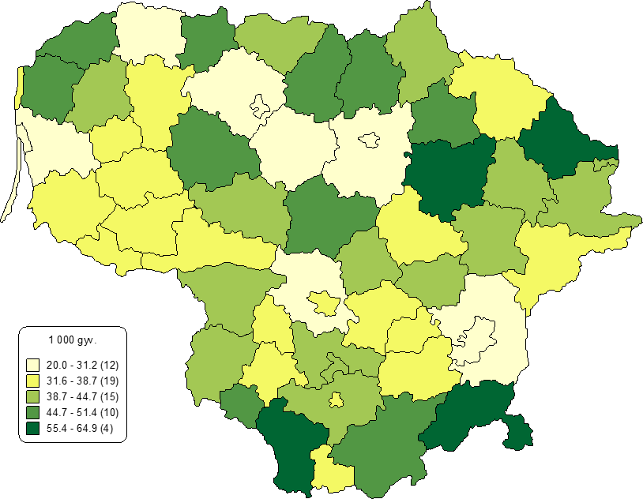
- pav. Išvengiamų hospitalizacijų skaičius 1 000 gyv.
Šaltinis: Higienos instituto Sveikatos informacijos centras

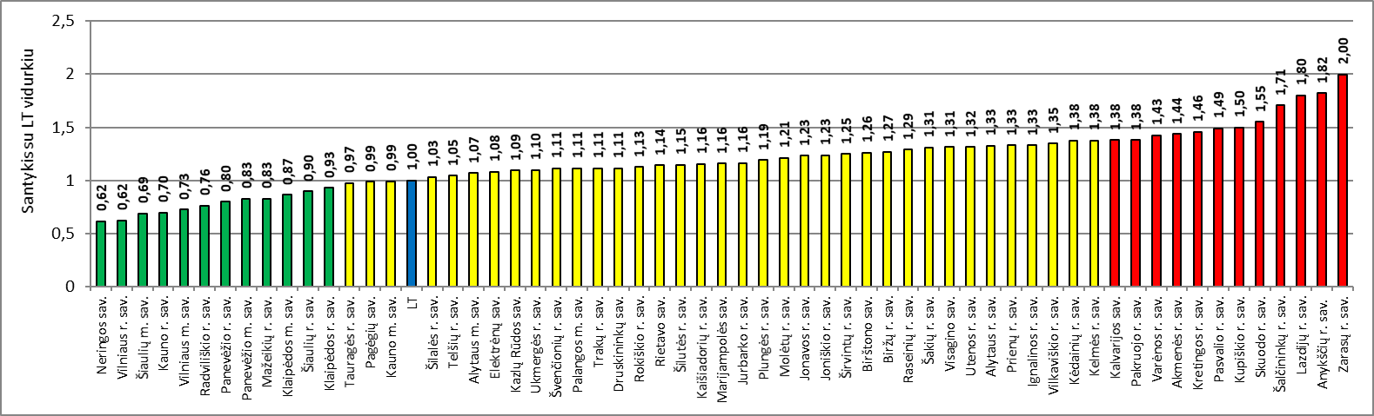
- pav. Išvengiamų hospitalizacijų skaičius 1 000 gyv. Savivaldybės santykis su LT vidurkiu.
Šaltinis: Higienos instituto Sveikatos informacijos centras

Išvengiamos hospitalizacijos – tai hospitalizacijos, kurių galima išvengti imantis prevencinių priemonių ir (ar) laiku teikiant reikiamą ambulatorinę sveikatos priežiūrą. Išvengiamų hospitalizacijų rodikliai gali būti taikomi vertinant pirminės asmens sveikatos priežiūros paslaugų prieinamumą ir kokybę. Lietuvoje IH stebėsena vykdoma pagal Lietuvos Respublikos sveikatos apsaugos ministro patvirtintą rodiklių sąrašą ir jų skaičiavimo metodiką
Išvengiamos hospitalizacijos laikomos ambulatorinės sveikatos priežiūros paslaugų kokybės ir prieinamumo indikatoriumi. Tai rodo didelį potencialą sumažinti brangiai kainuojančių hospitalizacijų skaičių šalyje, o pagrindinė strategija tai padaryti – gerinti ambulatorinės sveikatos priežiūros paslaugų prieinamumą ir kokybę. Yra ligų, dėl kurių asmenys nebūtų hospitalizuojami, jei kokybiškai veiktų ir būtų prieinama ambulatorinė sveikatos priežiūra.

- pav. Išvengiamų hospitalizacijų skaičius pagal priežastis ir amžiaus grupes Kretingos r. 2018m.
Šaltinis: Higienos instituto Sveikatos informacijos centras
Didžiausią dalį išvengiamų hospitalizacijų 65+ amžiaus grupėje sudarė pneumonijos, stazinis širdies nepakankamumas, krūtinės anginos, vaikams 1-17 m. - pneumonijos bei ausų, nosies ir gerklės infekcijų. Mažiausiai išvengiamai hospitalizuoti buvo 18-64 m. amžiaus žmonės. Didžiausią dalį visų išvengiamų hospitalizacijų sudarė 65+ amžiaus grupė dėl pneumonijos.
IH rodikliai savivaldybėse gerokai skiriasi, tai gali būti ne tik dėl sveikatos priežiūros prieinamumo aspektų (atstumo, gydytojų išteklių, kvalifikacijos), bet ir dėl gyventojų amžiaus struktūros skirtumų, socio-ekonominių veiksnių savivaldybėje.

    - Sergamumas II tipo cukriniu diabetu (E11) 10 000 gyventojų

Cukrinis diabetas (CD) – viena aktualiausių dabartinės medicinos problemų. Tai lėtinė, progresuojanti, kol kas neišgydoma, tačiau kontroliuojama liga, sukelianti įvairių komplikacijų, kurių gydymas brangus. 2 tipo CD sukelia atsparumą insulinui, kasos β-ląstelių disfunkcija ir padidėjusi endogeninės gliukozės gamybą. Dėl hiperglikemijos atsirandantis diabetinis kraujagyslių ir nervų sistemos pažeidimas sukelia įvairių organų funkcijos sutrikimų.
CD plitimas pasaulyje, taip pat it Lietuvoje įgyja vis didesnį pagreitį. Visas pasaulis susidūrė su šios ligos pandemija, kuri susijusi su populiacijos senėjimu, netinkamais mitybos įpročiais, mažu fiziniu aktyvumu bei nutukimu. CD sukeltos komplikacijos: aklumas, inkstų pažeidimas, diabetinės neuropatijos bei kraujagyslių ligos sąlygoja didelės medicinines, socialines ir ekonomines problemas.
Analizuojant užregistruotus susirgimus Kretingos rajono savivaldybėje, stebima, kad per 2018 metus naujai diagnozuotas II tipo cukrinis diabetas 1151 asmenims, 2017 m. užregistruota 1137 asmenų. Dažniau cukrinis diabetas diagnozuojamas moterims nei vyrams ( 698 moteris ir 451 vyrai).
Tai tęstinė problema Kretingos rajono savivaldybėje. Nuo 2001 m. sergamumas šia liga kasmet didėjo. Savivaldybės sergamumo II tipo cukriniu diabetu rodiklis 54,8/10 000 gyv., Lietuvos – 56,6/10 000 gyv. Nors šiais metais patenkame į geltoną zoną, tačiau negalime pamate vienerių metų gerėjimą nutraukt prevencines programas ir užmiršt šią ligą. (14 pav.)

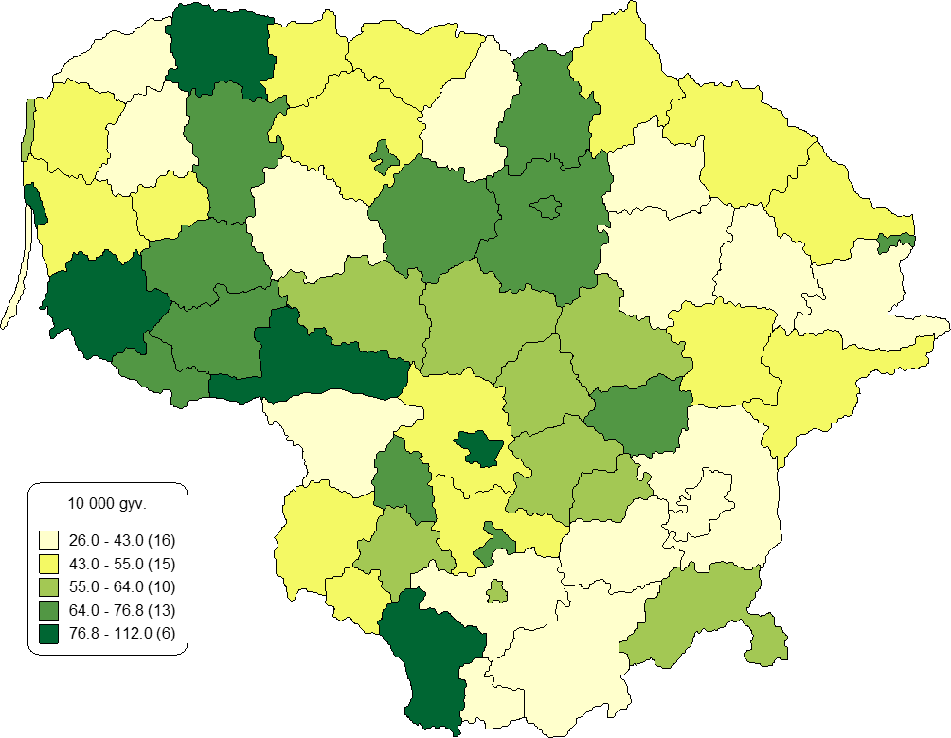
- pav. Sergamumas II tipo cukriniu diabetu (E11) 10 000 gyv.
Šaltinis Privalomojo sveikatos draudimo fondo informacinė sistema

- pav. Sergamumas II tipo cukriniu diabetu (E11) 10 000 gyv. Kretingos r. 2014-2018 m.
Šaltinis: Higienos instituto Sveikatos informacijos centras

    - Standartizuotas mirtingumas dėl transporto įvykių (V00 – V99) 100 000 gyventojų.

Lietuvoje jau ne vienerius metus viena iš pagrindinių prioritetinių sričių, į kurią kreipiamas didelis dėmesys, yra avaringumo keliuose mažinimas, 2018 m. Lietuvoje dėl transporto įvykių (V00–V99) žuvo 224 gyventojai. Visų šių mirčių buvo galima išvengti.
Daugiausiai mirčių transporto įvykiuose patyrė Vilniaus m. (41 mirtis) bei Kauno m. (20 mirčių) savivaldybių gyventojai. Apie 2 kartus Lietuvos vidurkį viršijo Šalčininkų r., Plungės r., Kretingos r. ir Ignalinos r. savivaldybių gyventojų rodikliai. Kretingoje – 7 mirtys.
2018 metais Kretingos rajono rodiklis standartizuoto mirtingumo dėl transporto įvykių skaičiaus 1 000 gyventojų (231 pav.), yra 19,9/100 000 gyv., šalies rodiklis 2018 m. – 7,9/100 000 gyv., dėl to Kretingos rajonas patenka į raudonąją zoną (16 pav.).

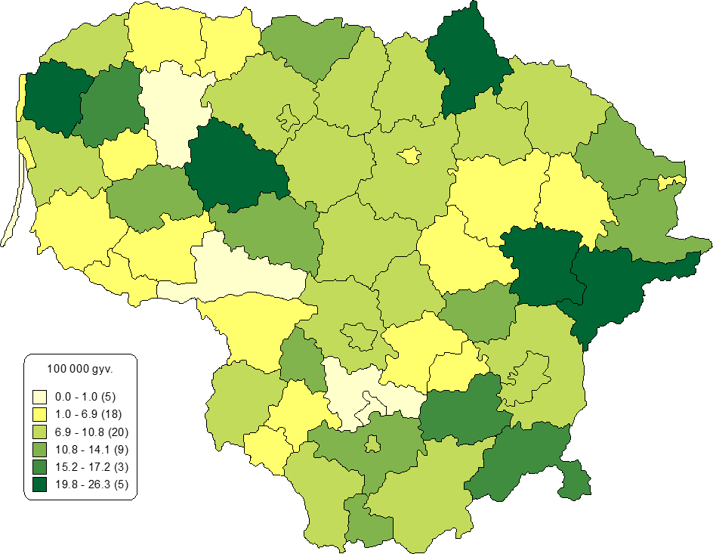
- pav. Standartizuotas mirtingumas dėl transporto įvykių (V00–V99) 100 000 gyv. 2018 m.
Šaltinis Higienos instituto Mirties atvejų ir jų priežasčių valstybės registras

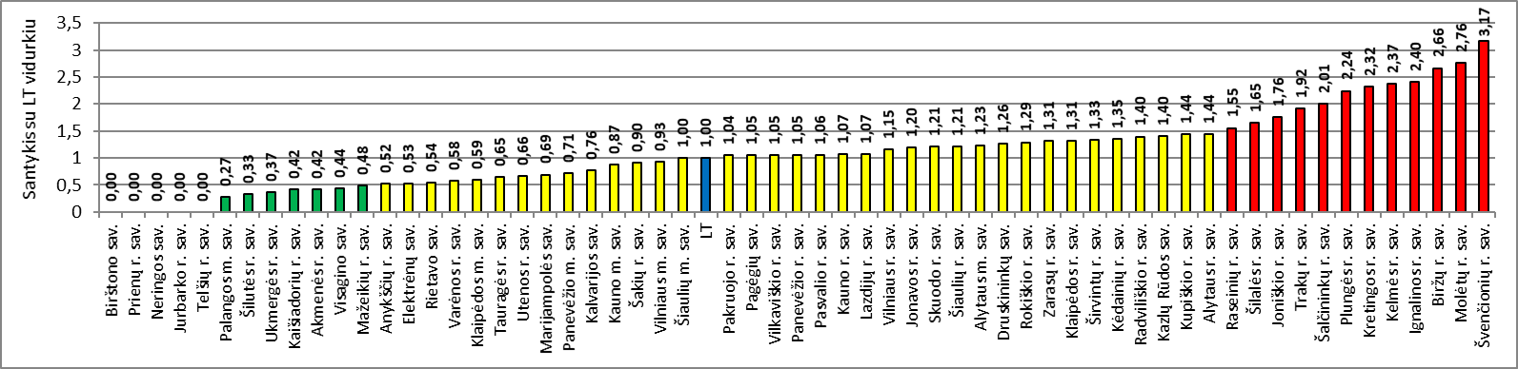
- pav. Standartizuotas mirtingumas dėl transporto įvykių (V00–V99) 100 000 gyv. Savivaldybės santykis su LT vidurkiu.
Šaltinis: Higienos instituto Sveikatos informacijos centras

Nagrinėjant standartizuotą mirtingumą dėl transporto įvykių (17 pav.) galime matyti, kad daugiau mirčių patyrė vyrai, nei moterys. Taip pat daugiau mirusių dėl transporto įvykių yra kaimo gyventojų. Taip pat, yra būtina paminėti, kad mirtingumas dėl transporto įvykių didėja: 2014 m. - 7,95/100 000 gyv., 2015 m. – 16,8/100 000 gyv., 2016 m. 11,9/100 000 gyv., 2017 m. – 7,5/100 000 gyv., 2018 m. – 19,9/100 000 gyv. Lietuvos rodiklis 15,3/100 000 gyv.

- pav. Standartizuotas mirtingumas dėl transporto įvykių 100 000 gyv. Kretingos r. 2016-2018 m.
Šaltinis: Higienos instituto Sveikatos informacijos centras

IŠVADOS IR REKOMENDACIJOS
1. Kretingos rajono savivaldybėje vis auga išvengiamų hospitalizacijų rodiklis. Tai tęstinė problema.
Siekiant užtikrinti problemos sprendimą rekomenduojame:
Kretingos rajono savivaldybės asmens sveikatos priežiūros įstaigoms:
- gerinti ambulatorinės sveikatos priežiūros paslaugų prieinamumą ir kokybę;
- mažinti laukimo pas gydytoją laiką;
- prevencinė veikla (plėtoti skiepijimų gripo ir pneumokokine vakcina apimtis; užsiimti ligų prevencija, ankstyva diagnostika)
- stiprinti pirminę ir antrinę sveikatos priežiūrą.
Siekiant užtikrinti kokybiškas ir prieinamas visuomenės sveikatos priežiūros paslaugas Kretingos rajono savivaldybės gyventojams, būtinas glaudus tarpsektorinis, tarpinstitucinis bendradarbiavimas, informacijos sklaida, specialistų dalyvavimas kvalifikacijos tobulinimo renginiuose, atsakingas pačių gyventojų požiūris į sveikatą. Būtina skatinti gyventojus aktyviai įsitraukti į sveikatą stiprinančios, gerinančios aplinkos kūrimą bendruomenėse.

2. Aukščiausi sergamumo II tipo cukriniu diabetu rodikliai buvo moterų ir vyresnių nei 45 m. amžiaus Nors 2018 m. Kretingos rajono savivaldybėje sergamumas II tipo cukriniu diabetu, nebėra raudonoje zonoje, tačiau negalime nustoti vykdyti veiklas ir naudoti visas prevencines priemones, nes skaičiaus mažėjimas nėra pastovus. gyventojų. II tipo diabeto galima išvengti laikantis sveikos gyvensenos principų: sveikai maitinantis ir būnant fiziškai aktyviems.
Siekiant užtikrinti problemos sprendimą rekomenduojame:
Kretingos rajono savivaldybės asmens sveikatos priežiūros įstaigoms:
- užtikrinti kokybišką ir savalaikį II tipo cukrinio diabeto rizikos įvertinimą ir ligos diagnozavimą;
- galime pasiūlyti įsteigti Cukrinio diabeto komplikacijų prevencijos kabinetą. Taip pat galėtų veikti diabeto mokyklėlė.
Kretingos rajono savivaldybės asmens ir visuomenės sveikatos priežiūros įstaigoms:
- informuoti gyventojus per įvairias informavimo priemones apie II tipo cukrinio diabeto rizikos veiksnius ir jų žalos organizmui mažinimo būdus, ankstyvos diagnostikos galimybę;
- skatinti gyventojus aktyviau dalyvauti Visuomenės sveikatos biuro organizuojamuose užsiėmimuose;
- didinti gyventojų sveikatos raštingumą bei formuoti visuomenėje sveikos gyvensenos nuostatas.

3. Lietuvoje jau ne vienerius metus prioritetinė sritis – mirtingumas dėl transporto įvykių. Šiais metais matome, kad Kretingos rajono mirtingumas dėl transporto įvykių rodikliai šalies vidurkį viršijo apie 2 kartus.
Siekiant užtikrinti problemos sprendimą rekomenduojame:
Kretingos rajono savivaldybės asmens ir visuomenės sveikatos priežiūros įstaigoms:
- skleisti visuomenei informaciją apie saugų vairavimą visų metų laikais;
- vykdyti informacijos apie pirmosios pagalbos teikimą esant auto įvykiui;
- kartu su Lietuvos policija vykdyti prevencines akcijas (reidai ir greičio kontrolė, atšvaitų dalijimo akcija pėstiesiems), informacinę sklaida, socialinę reklamą.

